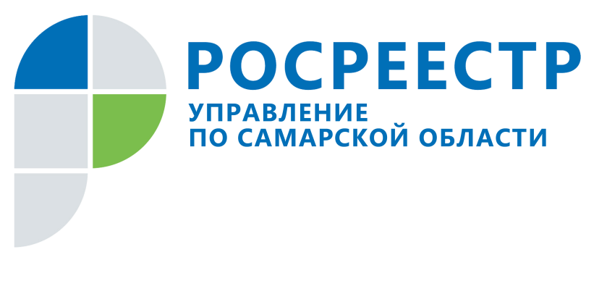
ПРЕСС-РЕЛИЗ
18 октября 2019

Рекомендации Управления Росреестра тем,
кто планирует купить «долевку»
В Самарской области рынок долевого строительства достаточно развит. А тех, кто готов приобрести жилье в строящемся доме, по-прежнему немало. Поэтому информация о том, как узнать о компании-застройщике, всегда актуальна. И особенно к концу года, когда традиционно наблюдается рост покупательской активности в сфере недвижимости. Это продемонстрировала и «прямая линия», которая прошла в Управлении Росреестра по Самарской области. Большинство позвонивших – потенциальные «дольщики», которых интересовало как проверить, насколько благонадежен застройщик и какие механизмы защиты средств дольщиков на сегодня предусмотрены законодательством.
«Застройщик обязан размещать подробную информацию о себе как на сайте компании, так и на сайте наш.дом.рф, - говорит начальник отдела регистрации договоров участия в долевом строительстве Управления Росреестра по Самарской области Сергей Лазарев. - Наш.дом.рф – это общедоступный федеральный ресурс, единая информационная система жилищного строительства. Здесь можно найти интересующий объект недвижимости по адресу или по наименованию застройщика. Необходимо обратить внимание, размещено ли разрешение на строительство, изучить проектную декларацию (в которой указан в том числе срок сдачи объекта), прочитать заключения контрольно-надзорных органов, поскольку в них содержится оценка, данная застройщику по критериям, установленным федеральным законодательством».
Эксперт также сообщил, что на указанном общедоступном информационном ресурсе должна быть представлена информация и о том, в каком порядке застройщик привлекает денежные средства дольщиков. «Механизм, который действовал ранее – обязательное страхование ответственности застройщика перед дольщиками - законодательно отменен, - подчеркнул Сергей Лазарев. – На сегодня может быть только два варианта привлечения средств дольщиков: либо посредством счета-эскроу, либо при условии уплаты застройщиком взносов в компенсационный фонд».
Привлечение средств посредством счетов-эскроу – это такой способ, когда деньги дольщиков размещаются на специальном счете в уполномоченном банке. Застройщик может получить их только тогда, когда построит дом и передаст объект недвижимости дольщикам. Если застройщик не сможет достроить дом, деньги дольщикам будут возвращены. В Самарской области за весь 2018 год было зарегистрировано 16 договоров участия в долевом строительстве с применением эскроу-счетов, а за 9 месяцев 2019 года уже 196 таких договоров.
Второй способ – это уплата застройщиком взноса с каждого заключаемого договора участия в долевом строительстве в федеральный компенсационный фонд. Если он не выполнит свои обязательства, эти деньги будут направлены либо на то, чтобы достроить объект, либо на возмещение дольщикам внесенных ими сумм. Стоит отметить, что данный механизм доступен не всем компаниям, поскольку он применяется в зависимости от того, когда началась стройка, какой процент готовности строительства был достигнут и сколько договоров участия в долевом строительстве было заключено к лету этого года. Эксперт рекомендует убедиться, что на сайте размещено заключение министерства строительства Самарской области о том, что застройщик вправе использовать этот способ привлечения средств дольщиков.
Посмотрев, все ли важные документы размещены застройщиком на сайте и изучив их, можно сделать вывод, насколько ответственно застройщик подходит к обеспечению прав дольщиков.

Контакты для СМИ:
Ольга Никитина, помощник руководителя Управления Росреестра
(846) 33-22-555, 8 927 690 73 51, pr.samara@mail.ru

